**Leonardo Salla**

leonardo.salla61@gmail.com | (46) 999 761384 ou (46)999748558

Dados pessoais 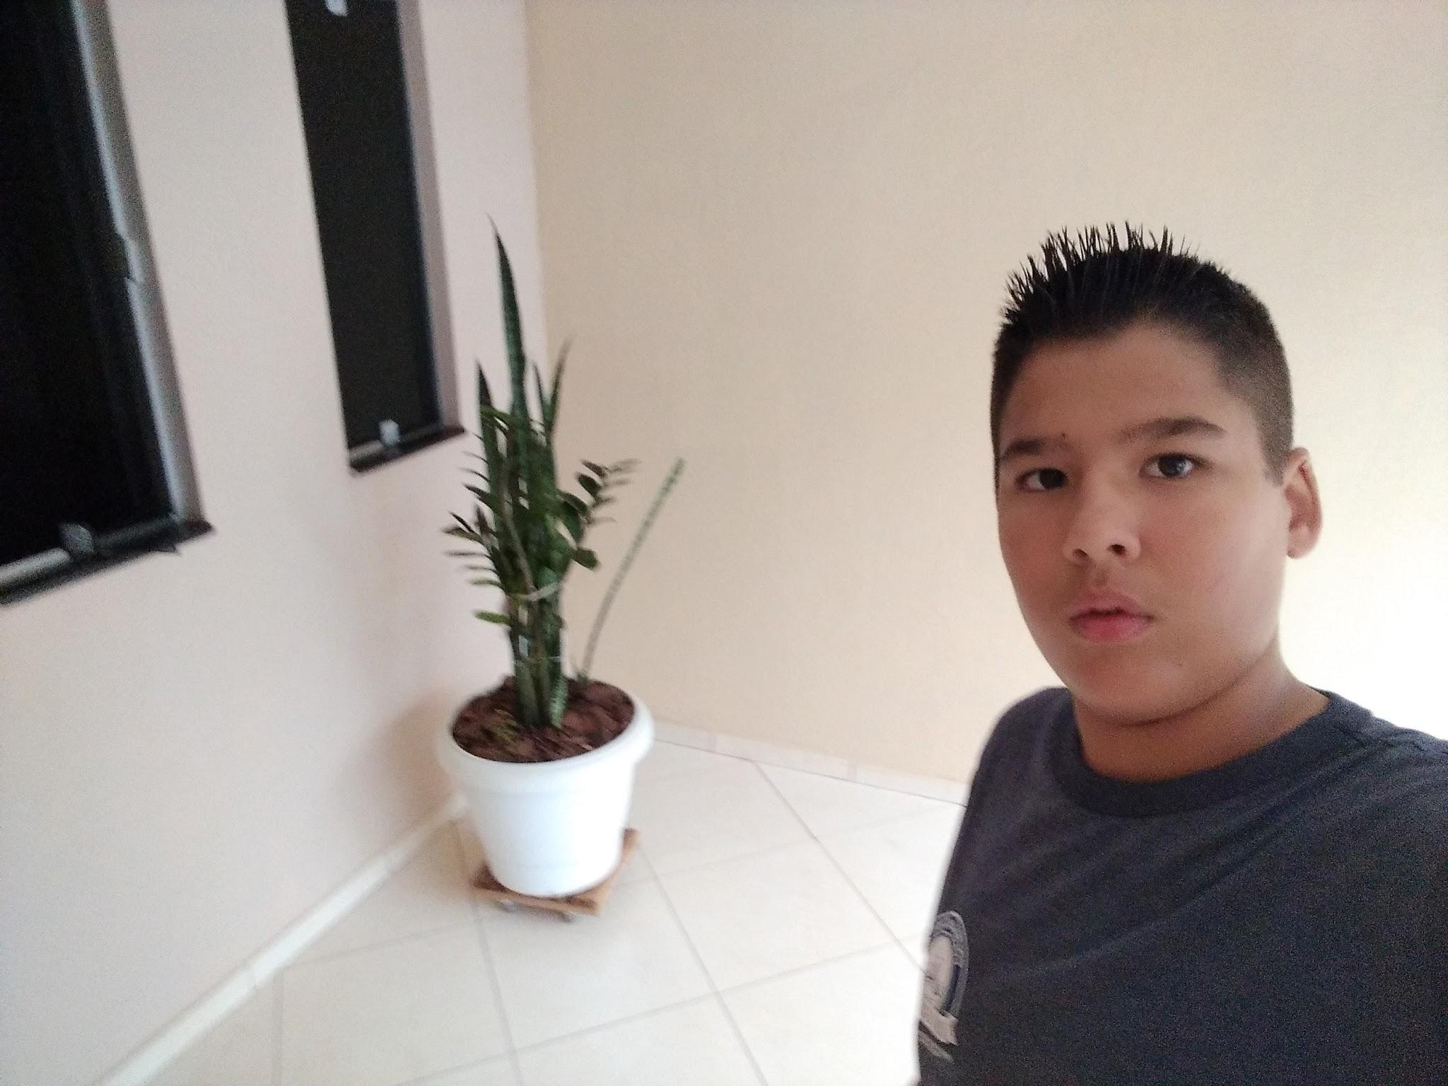

Bairro: centro

Rua: Silvestre Magnani

Cidade: Pranchita PR

CEP: 85730-000

Estado Civil: solteiro

Idade: 15 anos

Nacionalidade: Brasileiro

Objetivos:

Em busca de uma vaga de menor aprendiz para ampliar os conhecimentos profissionais.

Escolaridade:

Colégio Júlio Giongo - Cursando 1⁰ primeiro ano do ensino médio.

Experiência Profissional: garçom no Miranda atendente de veterinária e auxiliar

Cursos:

Alura

Inglês Paraná

(Pranchita), 2024